INFORME DE LA COMISION DE HACIENDA RECAÍDO EN EL PROYECTO DE LEY QUE MODIFICA LA LEY N°20.765 PARA FACILITAR LA RECUPERACIÓN DEL IMPUESTO ESPECÍFICO A LOS COMBUSTIBLES PARA LOS TRANSPORTISTAS DE CARGA.
______________________________________________________________________

Boletín N° 15.289-05

HONORABLE CÁMARA

La Comisión de Hacienda pasa a informar, en primer trámite constitucional y primero reglamentario, el proyecto de ley individualizado en el epígrafe, originado en Mensaje de S.E. el Presidente de la República, don Gabriel Boric Font, con urgencia calificada de “suma”.

Asistió en representación del Ejecutivo, el Ministro de Hacienda, señor Mario Marcel Cullell.

I.-CONSTANCIAS REGLAMENTARIAS

1.- Idea matriz o fundamental del proyecto:
Paliar los efectos del alza del precio del combustible diesel en la actividad del transporte de carga, situación que no ha podido ser contrarrestada adecuadamente por el funcionamiento del MEPCO, generando en consecuencia la necesidad de aplicar un nuevo tratamiento tributario a los contribuyentes que tienen derecho a recuperar los impuestos pagados por tales vehículos por concepto del impuesto específico al petróleo diesel.
2.- Aprobación en general del proyecto
Fue aprobado por la unanimidad de los ocho diputados presentes señores Barrera, Bianchi, Cifuentes, Mellado, Naranjo (Presidente), Ramírez, Sauerbaum y Von Mühlenbrock.

3- Normas que deben aprobarse con quórum especial:
No hay.

4-Disposiciones o indicaciones rechazadas:
No hubo.

5- Indicaciones declaradas inadmisibles:
No hubo.

6.- Diputada informante: La señorita Gael Yeomans Araya.

II.-CONTENIDO DEL PROYECTO

El proyecto de ley consta de un artículo único permanente y dos artículos transitorios, que tratan siguientes materias.

Artículo único: Propone que cuando el monto del impuesto a recuperar sea negativo, deberá ser declarado en el mes respectivo como un débito fiscal pero imputado contra los créditos determinados en los períodos futuros, en que el monto a recuperar sea positivo.
Para ello, el saldo mensual del débito fiscal imputable a períodos siguientes deberá ser convertido en unidades tributarias mensuales según su valor del mes correspondiente.
Procedimiento.- En su nueva operación, el contribuyente deberá declarar mensualmente su saldo de débito fiscal, calculado como el valor positivo del débito fiscal del período respectivo, a lo que deberá sumar el saldo proveniente de períodos anteriores, y restar las imputaciones realizadas por el crédito procedente por la recuperación del impuesto específico a los combustibles.
Se dispone, asimismo, que este débito fiscal solo podrá ser imputado al crédito por recupero del impuesto específico a los combustibles, siendo improcedente su aplicación a otras solicitudes de devolución que realice el contribuyente, salvo en la tramitación de un término de giro, en cuyo caso el débito fiscal deberá ser enterado en arcas fiscales y podrá ser imputado a cualquier devolución a que tenga derecho el contribuyente.
En sus artículos transitorios, el proyecto dispone su entrada en vigencia retroactivamente, desde el 1 de agosto de 2022, y establece la opción de efectuar rectificatorias a las declaraciones de impuestos realizadas entre marzo y julio de 2022, cuando existan errores en la determinación del débito fiscal por la operación del MEPCO. Excepcionalmente, se permite que los débitos fiscales determinados en esas rectificaciones se acojan al nuevo régimen, establecido en el presente proyecto de ley.

III.- INCIDENCIA EN MATERIA FINANCIERA O PRESUPUESTARIA DEL ESTADO

El informe financiero N°136 de 19 de agosto del año en curso, elaborado por la Dirección de Presupuestos del Ministerio de Hacienda y que acompaña al Mensaje a su ingreso, indica lo siguiente en relación al efecto del proyecto en el presupuesto fiscal:

El proyecto de ley modifica la Ley Nº20.765, que crea mecanismos de estabilización de precios de los combustibles (MEPCO), para establecer un mecanismo de imputación de los montos negativos a recuperar por Impuesto Específico a los Combustibles (IEC), aplicable a las empresas de transporte de carga a que se refiere el artículo 2 de la ley N°19.764 que tengan derecho a devolución parcial de este impuesto.

Este mecanismo consiste en que en caso de que los montos del impuesto a recuperar (inciso tercero del Art. 1) sean negativos, se puede suspender su pago e imputarlos contra crédito en los meses en que el monto a recuperar sea positivo.

EFECTO DEL PROYECTO DE LEY SOBRE EL PRESUPUESTO FISCAL

La implementación del proyecto de ley no irrogará mayor gasto fiscal en el mediano plazo, pues la menor recaudación en los meses que hubiere montos negativos de contribución se verá compensada por menores aportes en los otros meses por la misma cuantía.

IV- SÍNTESIS DE LA DISCUSIÓN EN LA COMISIÓN Y ACUERDOS ADOPTADOS

El señor Javier Insulza Merlet, Gerente General de Chiletransporte A.G., expuso y acompaña presentación cuyo contenido se inserta a continuación:

1. Descripción del problema.
En Chile, el precio al público de los combustibles incorpora el Impuesto al Valor Agregado (IVA) y el Impuesto Específico a los Combustibles (IEC).

La tasa del IEC se determina a partir de dos componentes:
a) Un componente base o fijo, y
b) Un componente variable, creado por la Ley 20.765, que se determina a través del Mecanismo de Estabilización de Precios de Combustibles (MEPCO). El componente variable se suma o resta al componente base dependiendo de diversos factores.

La función del MEPCO es estabilizar el precio de los combustibles. De esta manera, cuando los principales parámetros que inciden en el precio (valor del petróleo y tipo de cambio) se mueven al alza, el Fisco, a través del componente variable, entrega un subsidio disminuyendo dicho impuesto para amortiguar el incremento de los precios, (lo que se traduce en una menor recaudación) mientras que cuando existe un descenso en los precios, el impuesto aumenta y disminuye o se elimina el subsidio, lo que se traduce en una mayor recaudación).

Las empresas de transporte de carga por carreteras, de acuerdo al artículo 2° de la Ley 19.764, tienen derecho a rebajar de su débito fiscal, por concepto del IVA, un determinado porcentaje del IEC soportado en sus adquisiciones.

Por otra parte, de acuerdo al artículo 1° de la Ley 20.765, los contribuyentes del IVA que tengan derecho a recuperación de los impuestos específicos a los combustibles de Ley 18.502, deben calcular el monto de dicha recuperación sobre la base de los impuestos determinados conforme al MEPCO.

La Ley también señala que cuando el monto a recuperar resultare negativo, su valor absoluto debe ser sumado a los débitos del IVA.

De esta forma, cuando el componente variable es negativo y superior al componente fijo, esto se traduce en un mayor débito fiscal IVA a soportar por aquellos contribuyentes que tienen derecho a recuperar IEC, generándose por tanto para las empresas la obligación de pagar tales sumas.

Como consecuencia del alza del precio del dólar, el persistente aumento del precio de los combustibles, la pandemia del COVID-19 y conflictos internacionales, todas circunstancias extraordinarias, esperamos transitorias y no previstas en el diseño original de la legislación analizada, desde el cuarto trimestre de 2021 el componente variable del IEC se ha mantenido negativo y superior al componente fijo.

A agosto de 2022, el IEC al petróleo diesel ha promediado -4,6 UTM/m3, alcanzando su máximo en el mes de junio, en donde se obtuvo un impuesto de -7,1 UTM/m3.

A la fecha, la aplicación de las disposiciones legales ha generado un persistente mayor pago a título de débito fiscal por parte de las empresas afectadas.

Al efecto, destacó que son factores externos no previstos por la normativa aplicable.

- Las disposiciones legales no contemplan en principio medidas especiales que den solución al problema.

- El escenario regulatorio construido con el tiempo, no podía prever la intensidad ni menos la conjunción de múltiples factores de tal magnitud.

- La situación descrita reviste caracteres tan excepcionales que ha generado problemas operativos que han dificultado el cumplimiento tributario:

- Desconocimiento por parte de muchos contribuyentes respecto de qué y cómo declarar:
“Para efectos de la recuperación del IEC, las empresas que sean contribuyentes de IVA, y los exportadores, deberán registrar un débito (IEC negativo) en la Línea 21 del formulario 29 del período de adquisición del petróleo diesel. En el caso de los transportistas, se deberá registrar en dicha Línea 21 el componente base y el componente variable, multiplicado por el porcentaje que les corresponda según sus ingresos. En ambos casos, este monto, que se debe expresar en términos absolutos, será considerado como un mayor débito fiscal. En consecuencia, para el caso que el IEC resulte en un monto negativo, se deberá declarar un mayor débito fiscal en la línea 21 del formulario 29.” (Oficio N°337, de 01 de febrero de 2022, del Servicio de Impuestos Internos (SII)).

Problemas relativos a la documentación tributaria:
- Los documentos tributarios electrónicos no permiten la inclusión de un monto negativo por este concepto.
- En la emisión de dichos documentos el campo “valor del impuesto o retención” se debe completar con $1 y en la descripción adicional de los productos informar el monto real del IEC. (Oficio N°2.004 de 29 de junio de 2022 del SII).

Además de soportar un incremento sustancial y permanente del precio del combustible, las empresas de transporte resultan estando obligadas al pago de sumas adicionales por la aplicación del MEPCO.
Lo normal es que este mayor costo sea traspasado a lo menos en parte al precio de los fletes, sin embargo, el índice de costos del transporte (ICT), no tiene dentro de sus elementos este mayor débito fiscal (ICT de agosto ascendió a un 3.1%, acumulando en lo que va del año un 16,9% y en los últimos 12 meses de más de un 26%).
La conjunción de un aumento sostenido de la inflación, la depreciación del peso frente al dólar estadounidense, el aumento del precio internacional del petróleo, sumado a la pandemia del COVID-19 y la guerra entre Ucrania y Rusia, están generando que las compañías de transporte afectadas por este aumento de costos se vean forzadas, no sin grandes dificultades, a traspasar este aumento de costos al precio de los fletes.

Destacó:
- Presión inflacionaria adicional en el peor momento posible.
- Problemas de cumplimiento tributario.
- Los documentos tributarios electrónicos no estaban diseñados para reflejar esta realidad.
- Desconocimiento de los contribuyentes con asimetrías de tratamiento.
- Problemas comerciales entre transportistas y clientes

2.- Solución óptima

- En la medida que se mantengan las causas analizadas, de no adoptarse medidas que eviten la distorsión descrita, es inevitable que esto se traduzca en un alza del precio de los fletes en el corto plazo, agregando una relevante presión inflacionaria.

- De esta forma, la incorporación de medidas que efectivamente corrijan la distorsión analizada, representa una protección a los ingresos de las familias chilenas, al buen funcionamiento del mercado de transporte de carga por carreteras y la estabilidad financiera de las empresas del sector.

En atención a que se trata de un problema excepcional y transitorio, se propone una solución de iguales características (excepcional y transitoria).

La aprobación por Ley de un sistema transitorio y de tramitación urgente que permita a las compañías de transporte de carga por carreteras, desde el mes de octubre de 2021 y mientras subsistan las causas que han generado el persistente débito fiscal negativo, suspenda la aplicación de lo dispuesto en el inciso 3° del artículo 1 de la Ley 20.765, en el sentido que, desde el mes de octubre de 2021, período en que comenzó a producirse esta distorsión, y mientras subsistan las causas del problema, si el monto a recuperar resultare negativo, su valor absoluto no deba sumarse a los débitos del IVA.

3. El proyecto
Reconociendo la gravedad del problema analizado. Con fecha 19 de agosto del presente año, el Ejecutivo envió al Congreso Nacional el Mensaje N°117-370.

El proyecto del Ley consta de un artículo único, que modifica la Ley 20.765, incorporando una norma de excepción aplicable a las empresas de transporte de carga con ventas superiores a las 15.000 UTM anuales. El proyecto establece un nuevo tratamiento aplicable a los contribuyentes señalados en el artículo 2 de la ley 19.764 cuando, por aplicación del MEPCO, el monto a recuperar del IEC sea negativo.

En ese caso, el monto negativo que se determine ya no debería ser enterado en arcas fiscales como un mayor débito, sino que podrá ser imputado en el futuro contra las devoluciones a que tengan derecho por aplicación del mecanismo que les permite recuperar parte del IEC que hayan debido pagar. Para controlar lo anterior, los contribuyentes deberían declarar mensualmente su saldo de débito fiscal, determinado como el valor positivo del débito fiscal determinado en el período respectivo, en UTM, más el saldo proveniente de períodos anteriores, menos las imputaciones que se vayan realizando con ocasión del crédito por el derecho a recuperación del IEC.

Este débito fiscal solo podría ser imputado al crédito por recupero del IEC, siendo improcedente la imputación a otras solicitudes de devolución que realice el contribuyente, lo que es positivo.

La modificación comenzará a regir respecto de los débitos fiscales devengados a partir del mes de agosto de 2022.

Los contribuyentes podrían también rectificar sus declaraciones mensuales de impuestos correspondientes a los meses de marzo, abril, mayo, junio y julio dentro del plazo de tres meses desde la publicación de la ley.

Conclusiones
- La aplicación del IEC, del MEPCO y del sistema de devolución del impuesto a las empresas de transporte, no estaban diseñadas para hacer frente a la conjunción extraordinaria y transitoria de circunstancias actualmente en desarrollo.

- El sistema tributario en general tampoco estaba preparado, tanto que el SII debió emitir pronunciamientos de emergencia para reglar la forma de incluir en las facturas electrónicas y en la respectiva declaración estos persistentes montos negativos, generándose disparidad de criterios y dudas sobre cómo debían proceder las compañías del sector.

- Este inesperado y excepcional mayor pago ha deteriorado los resultados de las empresas y obligado a traspasarlo en parte al precio de los fletes, con grandes dificultades, dado que el principal indicador de reajustabilidad del precio de los fletes (el ICT), tampoco lo refleja.

- Para Chile Transporte, la solución a este problema consiste en que durante el período excepcional señalado, se suspenda de forma transitoria la aplicación de la norma que obliga a declarar como débito fiscal los referidos montos negativos. Ello no solo evita el deterioro de los resultados de las empresas, sino que, lo más relevante, impide que este efecto se traslade al precio de los fletes en la compleja situación inflacionaria actual.

El proyecto de ley analizado no evita este efecto se traslade a precios de fletes, sino que difiere el efecto en el tiempo, mediante el mecanismo de imputar ese débito fiscal contra futuras devoluciones de IEC a que tengan derecho las empresas de transporte.

En este sentido, el proyecto tiene la enorme virtud de reconocer la existencia del problema y sus causas, lo que Chile Transporte reconoce y agradece, porque plantea una herramienta de alivio financiero para las compañías.

Sin embargo, no constituye una solución óptima que evite los problemas descritos, es decir, el mayor costo que implica este débito fiscal debería influir en un aumento de los fletes, agregando por tanto un elemento inflacionario adicional en la cadena de suministro de bienes en todo el territorio nacional.

Sin perjuicio de reconocer el esfuerzo que el ejecutivo ha hecho, solicitamos al Congreso Nacional evaluar la aplicación transitoria de la medida óptima señalada previamente para evitar los nocivos efectos de las circunstancias analizadas.

Complementando la intervención anterior, el señor Alberto Cuevas puntualizó que el marco normativo no está preparado para enfrentar debidamente el complejo escenario actual, particularmente, el aumento de la inflación, alza del tipo de cambio, problemas de suministros, entre otros factores. Por último, valoró positivamente la iniciativa legal, señaló que constituye un alivio de caja.

El diputado señor Guillermo Ramírez anunció su voto favorable y expresó que el proyecto de ley constituye un alivio para la industria. Seguidamente, consultó al expositor sobre la idea planteada de incorporar aspectos en la iniciativa, ante lo cual precisó que las indicaciones parlamentarias en esta materia serían inadmisibles.

El señor Insulza enfatizó que están de acuerdo con el proyecto de ley, sin perjuicio de lo cual, plantea si se pudiese evaluar la posibilidad de que se considerara el “negativo igual a cero”, lo que catalogó como un óptimo.

El diputado señor Cifuentes preguntó cuál sería el impacto de considerar el “negativo cero”, pues, se dejaría de pagar a todo evento.

Sobre la posibilidad de incorporar indicaciones, el diputado señor Ramírez propuso que si el Ejecutivo estuviera de acuerdo con alguna se podría presentar indicación en la Sala en ese sentido.

El diputado señor Mellado observó que el Informe Financiero señala que el proyecto de ley no tiene cargo fiscal, por ende, disponer que el negativo sea cero podría perjudicar la viabilidad y celeridad de la iniciativa.

Finalmente, el señor Cuevas expresó que una parte del subsidio lo están financiando los transportistas por el escenario complejo.

El señor Juan Araya, de la Confederación Nacional de Dueños de Camiones señaló que ha habido un trabajo conjunto con Chiletransportes A.G., y destacó que la gran mayoría del rubro son pymes, que se han visto fuertemente afectados por las alzas de la inflación, el próximo aumento del TAG, y múltiples factores. Sobre el proyecto de ley, hizo hincapié que constituye una buena medida.

El Ministro de Hacienda, señor Mario Marcel Cullell, expuso y acompaña presentación cuyo contenido se inserta a continuación:

1. Derecho a Recupero - Transportistas de carga

La ley N° 20.765 crea un Mecanismo de Estabilización de Precios de los Combustibles (MEPCO), que opera a través de incrementos y rebajas a los impuestos específicos a los combustibles, con el objetivo de contener las fluctuaciones de sus precios en el mercado interno y así lograr un efecto estabilizador sobre este mercado y la economía en general.
La ley concede a ciertos contribuyentes el derecho a recuperar un porcentaje del impuesto específico al petróleo diésel. Es el caso de las empresas de transporte de carga que sean propietarias o arrendatarias con opción de compra de camiones de un peso bruto vehicular igual o superior a 3.860 kilogramos (de acuerdo al artículo 2° de la ley N° 19.764).

Como consecuencia, cuando el impuesto determinado por la suma de sus componentes base y variable es positiva, las empresas beneficiarias tienen derecho a recuperar el monto pagado. Cuando es negativo, estas empresas deben devolver el subsidio que recibieron por la operación del MEPCO.

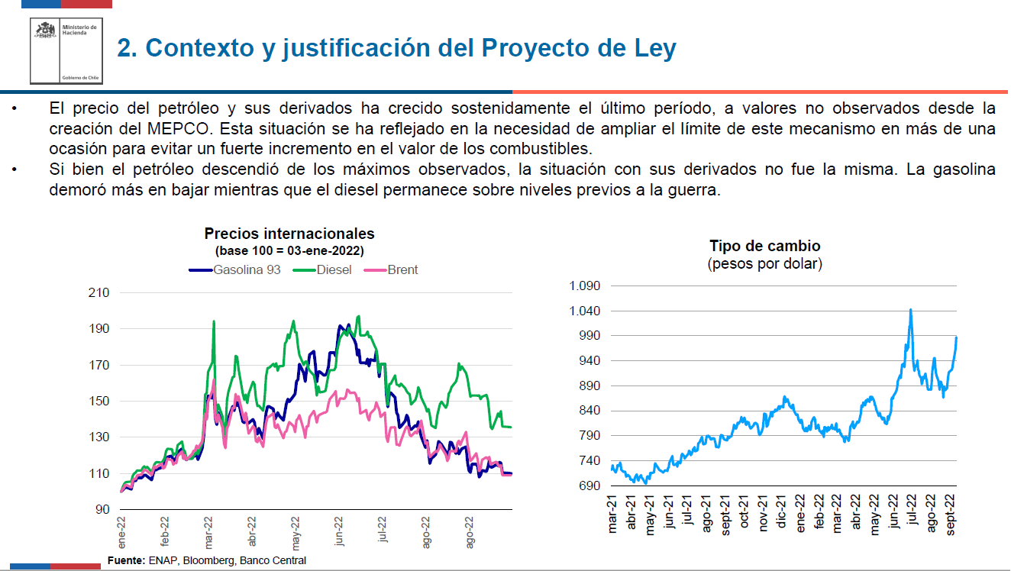

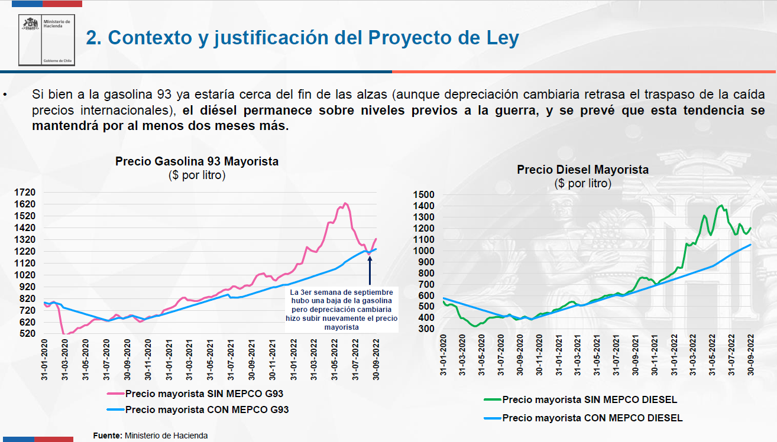

2. Contexto y justificación del Proyecto de Ley

Por la operación misma del MEPCO, el alto precio de los combustibles en el mercado internacional ha generado que el componente variable del impuesto específico sea negativo, de manera sostenida.
En lo que va del 2022, el impuesto específico al Diésel ha promediado un monto negativo, de -2,9 UTM/m3. Dicha situación alcanzó su máximo en el mes de junio, donde la suma del impuesto específico componente base y el impuesto específico componente variable alcanzó el valor de -7,1 UTM/m3.

Para operativizar el derecho a recupero en los casos en que el impuesto es negativo, la ley N° 20.765 establece que el valor absoluto del monto del impuesto (o subsidio) recibido por los beneficiarios deberá ser sumado a sus débitos del Impuesto al Valor Agregado. Así, estos contribuyentes van acumulando un mayor débito fiscal de IVA y se encuentran sujetos a un mayor pago de impuestos mensuales.

Esta situación afecta de manera especialmente onerosa al sector de transporte de carga por carreteras, debido a la imposibilidad de traspasar este mayor costo a precio, lo cual termina impactando de forma directa el resultado de sus operaciones.

3. Contenidos del Proyecto de Ley

El proyecto de ley regula el nuevo tratamiento aplicable a aquellos contribuyentes señalados en el artículo 2 de la ley N° 19.764 (transportistas de carga) cuando, por aplicación del MEPCO, el monto a recuperar del impuesto específico a los combustibles sea negativo. En tal caso, el valor absoluto del monto que dichos contribuyentes tengan derecho a recuperar será un débito fiscal a ser imputado contra créditos futuros por recupero del impuesto específico a los combustibles, en vez de débitos que incrementan el pago de IVA.

Se establece que este débito fiscal solo podrá ser imputado al crédito por recupero del impuesto específico a los combustibles, siendo improcedente la imputación a otras solicitudes de devolución que realice el contribuyente.

Finalmente, los artículos transitorios buscan asegurar que este beneficio sea aplicable retroactivamente, a partir del 1 de agosto, y otorgar la posibilidad de los contribuyentes de realizar la rectificación de sus declaraciones mensuales de impuestos realizadas antes de esta fecha de acuerdo al nuevo procedimiento, cuando hubieren cometido errores en la correcta determinación del débito fiscal por la operación del MEPCO.

VOTACIÓN GENERAL Y PARTICULAR

PROYECTO DE LEY

Artículo Único.- Introdúcense las siguientes modificaciones a la Ley 20.765 que Crea mecanismos de estabilización de precios de los combustibles que indica:

1) En su artículo 1°, inciso tercero, intercálase entre la palabra “Agregado” y el punto final la frase “, salvo en el caso regulado por el artículo 1° bis”.

2) Agrégase, a continuación del artículo 1°, el siguiente artículo 1° bis nuevo:

“Artículo 1 bis.- Los contribuyentes a los que se refiere el artículo 2 de la ley N° 19.764 se regirán por las disposiciones del presente artículo cuando el monto a recuperar del impuesto específico a los combustibles sea negativo y siempre que no se encuentren en la situación regulada en el inciso cuarto del artículo 1.

El valor absoluto del monto a recuperar negativo deberá ser declarado mensualmente como un débito fiscal y será imputado contra los créditos determinados en aquellos períodos en que el monto a recuperar sea positivo. El saldo mensual del débito fiscal, imputable a los períodos siguientes, deberá ser convertido en unidades tributarias mensuales según su valor del mes correspondiente.

En la declaración mensual correspondiente al Impuesto al Valor Agregado, el contribuyente deberá declarar el saldo del débito fiscal que corresponderá al valor positivo del débito fiscal determinado en el período respectivo más el saldo proveniente de períodos anteriores, menos las imputaciones que se hayan realizado con ocasión del crédito procedente por el derecho a recuperación del impuesto específico a los combustibles.

El débito fiscal regulado en este artículo solo podrá ser imputado contra el crédito por recuperación del impuesto específico a los combustibles a la que tengan derecho un contribuyente, siendo improcedente la imputación en contra de cualquier otra devolución que solicite el contribuyente. Sin perjuicio de lo anterior, en caso de que el contribuyente realice el término de giro, en los términos señalados en el artículo 69 del Código Tributario y 38 bis de la Ley sobre Impuesto a la Renta, y a dicha fecha mantenga un saldo positivo del débito fiscal señalado en el inciso primero, quedará obligado a efectuar el reintegro de estas sumas, las que podrán ser, solo en este caso, imputables a cualquier devolución que proceda con ocasión del término de giro.”.

DISPOSICIONES TRANSITORIAS

Artículo primero transitorio.- Las modificaciones contenidas en la presente ley comenzarán a regir respecto de los débitos fiscales devengados a contar del mes de agosto de 2022.

Artículo segundo transitorio.- Sin perjuicio de lo dispuesto en el artículo primero transitorio, los contribuyentes del Impuesto al Valor Agregado que, teniendo derecho a recuperar el Impuesto Específico a los Combustibles, hubieren declarado incorrectamente el débito fiscal señalado en el inciso tercero del artículo 1° de la ley N° 20.765, según su texto vigente al 31 de julio de 2022, podrán realizar la rectificación de sus declaraciones mensuales de impuestos correspondientes a los meses de marzo, abril, mayo, junio y julio inclusive.

Los saldos positivos de débito fiscal determinados con ocasión de la rectificación de las declaraciones se regirán por las disposiciones contenidas en la presente ley, en consecuencia, serán imputados a los créditos por recuperación del impuesto específico a los combustibles a los que los contribuyentes tengan derecho.

La rectificación de las declaraciones mensuales a la que se refiere el presente artículo transitorio podrá ser efectuada dentro de los tres meses siguientes al de la publicación de esta ley en el Diario Oficial, según el procedimiento que el Servicio de Impuestos Internos determine por resolución.

Sometido a votación general y particular a la vez el proyecto de ley resultó aprobado por la unanimidad de los ocho diputados presentes señores Barrera, Bianchi, Cifuentes, Mellado, Naranjo, Ramírez, Sauerbaum y Von Mühlenbrock.

*******
Por las razones señaladas y consideraciones que expondrá la señora Diputado informante, la Comisión de Hacienda recomienda aprobar el siguiente

PROYECTO DE LEY

Artículo Único.- Introdúcense las siguientes modificaciones a la Ley 20.765 que Crea mecanismos de estabilización de precios de los combustibles que indica:

1) En su artículo 1°, inciso tercero, intercálase entre la palabra “Agregado” y el punto final la frase “, salvo en el caso regulado por el artículo 1° bis”.

2) Agrégase, a continuación del artículo 1°, el siguiente artículo 1° bis nuevo:

“Artículo 1 bis.- Los contribuyentes a los que se refiere el artículo 2 de la ley N° 19.764 se regirán por las disposiciones del presente artículo cuando el monto a recuperar del impuesto específico a los combustibles sea negativo y siempre que no se encuentren en la situación regulada en el inciso cuarto del artículo 1.

El valor absoluto del monto a recuperar negativo deberá ser declarado mensualmente como un débito fiscal y será imputado contra los créditos determinados en aquellos períodos en que el monto a recuperar sea positivo. El saldo mensual del débito fiscal, imputable a los períodos siguientes, deberá ser convertido en unidades tributarias mensuales según su valor del mes correspondiente.

En la declaración mensual correspondiente al Impuesto al Valor Agregado, el contribuyente deberá declarar el saldo del débito fiscal que corresponderá al valor positivo del débito fiscal determinado en el período respectivo más el saldo proveniente de períodos anteriores, menos las imputaciones que se hayan realizado con ocasión del crédito procedente por el derecho a recuperación del impuesto específico a los combustibles.

El débito fiscal regulado en este artículo solo podrá ser imputado contra el crédito por recuperación del impuesto específico a los combustibles a la que tengan derecho un contribuyente, siendo improcedente la imputación en contra de cualquier otra devolución que solicite el contribuyente. Sin perjuicio de lo anterior, en caso de que el contribuyente realice el término de giro, en los términos señalados en el artículo 69 del Código Tributario y 38 bis de la Ley sobre Impuesto a la Renta, y a dicha fecha mantenga un saldo positivo del débito fiscal señalado en el inciso primero, quedará obligado a efectuar el reintegro de estas sumas, las que podrán ser, solo en este caso, imputables a cualquier devolución que proceda con ocasión del término de giro.”.

DISPOSICIONES TRANSITORIAS

Artículo primero transitorio.- Las modificaciones contenidas en la presente ley comenzarán a regir respecto de los débitos fiscales devengados a contar del mes de agosto de 2022.

Artículo segundo transitorio.- Sin perjuicio de lo dispuesto en el artículo primero transitorio, los contribuyentes del Impuesto al Valor Agregado que, teniendo derecho a recuperar el Impuesto Específico a los Combustibles, hubieren declarado incorrectamente el débito fiscal señalado en el inciso tercero del artículo 1° de la ley N° 20.765, según su texto vigente al 31 de julio de 2022, podrán realizar la rectificación de sus declaraciones mensuales de impuestos correspondientes a los meses de marzo, abril, mayo, junio y julio inclusive.
Los saldos positivos de débito fiscal determinados con ocasión de la rectificación de las declaraciones se regirán por las disposiciones contenidas en la presente ley, en consecuencia, serán imputados a los créditos por recuperación del impuesto específico a los combustibles a los que los contribuyentes tengan derecho.

La rectificación de las declaraciones mensuales a la que se refiere el presente artículo transitorio podrá ser efectuada dentro de los tres meses siguientes al de la publicación de esta ley en el Diario Oficial, según el procedimiento que el Servicio de Impuestos Internos determine por resolución.

*******

Tratado y acordado en la sesión ordinaria celebrada el martes 27 de septiembre del año en curso, con la asistencia presencial, de los diputados(a) señores Boris Barrera Moreno, Carlos Bianchi Chelech, Ricardo Cifuentes Lillo, Miguel Mellado Suazo, Jaime Naranjo Ortiz (Presidente), Guillermo Ramírez Diez, Frank Sauerbaum Muñoz, Gastón Von Mühlenbrock Zamora y señora Gael Yeomans Araya.

Sala de la Comisión, a 27 de septiembre de 2022.

JUAN PABLO GALLEGUILLOS JARA
Abogado Secretario (A) la Comisión

